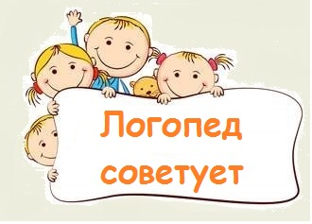
Закрепление лексической темы «Весна»
1. Расскажите детям об изменениях природы в мае: по небу плывут белые облака, дует теплый ветер, ярко светит солнышко. Часто бывают грозы. Сверкает молния, сердито гремит гром. Майские дожди омывают землю, и природа оживает. После майского дождя в небе часто появляется радуга.

Почему май в народе называют «цветень»? В мае распускаются в лесу ландыши, хохлатки, медуницы, мать-и-мачеха. Расцветают деревья и кустарники: тополь, сосна, черемуха, сирень. Цветут плодовые деревья - яблони, вишни, сливы.

Как еще называют май? (Песенником.) Почему? Прилетели к нам птицы и поют-заливаются. Самый лучший певец - соловей. Кукует лесу кукушка, свистит иволга, звенят зяблики, громко квакают квакушки, их называют болотными певцами.

Какие у людей весенние заботы: в поле, в саду, в огороде? В мае у людей много забот. Надо поле вспахать и засеять, в сад деревья окопать, сухие сучки и ветки подрезать, в огороде приготовить грядки и посеять лук, морковь, свеклу. А на клумбах посадить красивые цветы.
2. Игра с мячом «Какой, какая, какое, какие»
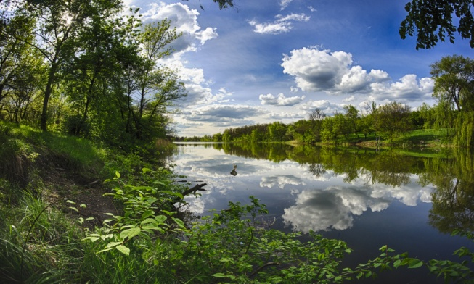
Солнышко (какое?) – яркое, весеннее, лучистое, теплое.
Травка (какая?) – молодая, зеленая, первая.
Весна (какая?) – долгожданная, ранняя, теплая, поздняя.
Небо (какое?) – голубое, высокое, яркое.
Облака (какие?) – легкие, белые, пушистые.

3. Игра с мячом «Назови ласково»
солнце – солнышко,
дождь – дождик,
птица – птичка,
трава – травка,
лужа – лужица,
4. Игра «Доскажи словечко»
На дереве гнездо, а на деревьях? (гнёзда)
На ветке почка, а на ветках? (почки)
Поет птица, а поют? (птицы)
Тюльпан красивый, а тюльпаны? (красивые)
Бежит ручей, а бегут? (ручьи)

5. Игра «Внимательные ушки»
Взрослый называет признаки весны, а ребенок хлопает в ладоши если это бывает весной.
Воробьи возвращаются из жарких стран. Птицы вьют гнезда. На деревьях распускаются почки. Птицы улетают в теплые края. Листья желтеют и опадают. Листья распускаются. Расцветают цветы. Солнышко светит все ярче. Сильный мороз.

6. Тренируем пальчики - развиваем речь:
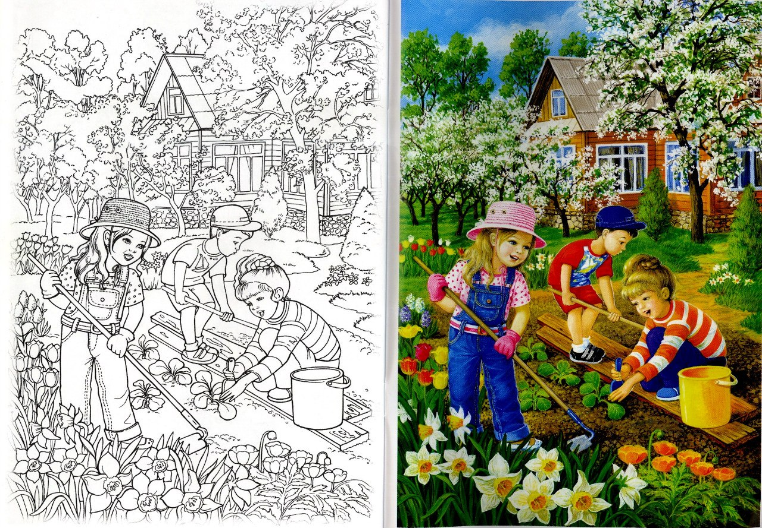

7. Игра «Рассказываем вместе»: рассказ с картинками для развития речи.
